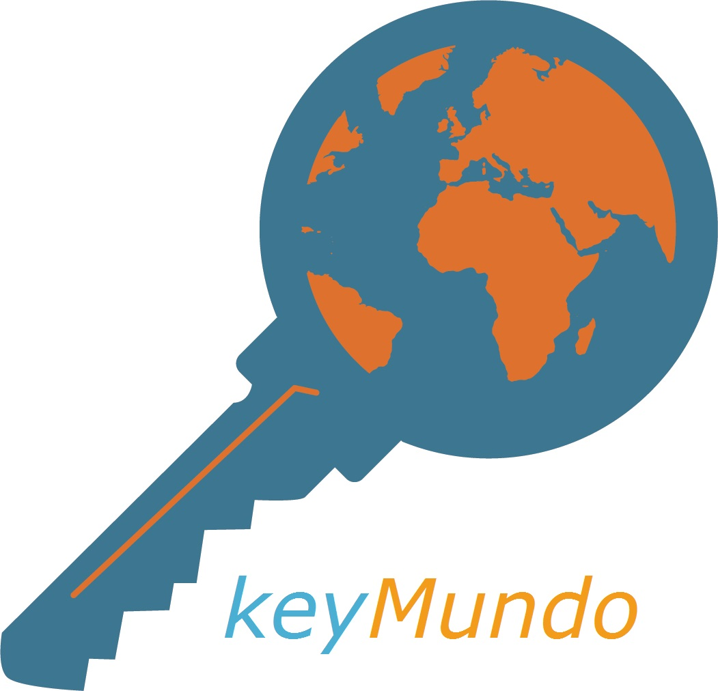

PRIVACY VERKLARING

Vzw keyMundo hecht veel waarde aan de bescherming van uw persoonsgegevens en dus het respecteren van uw privacy.
In deze Privacy verklaring willen we heldere en transparante informatie geven over hoe wij omgaan met persoonsgegevens. Wij doen er alles aan om uw privacy te waarborgen en gaan daarom zorgvuldig om met persoonsgegevens. Vzw keyMundo houdt zich in alle gevallen aan de toepasselijke wet- en regelgeving, waaronder de Algemene Verordening Gegevensbescherming (GDPR).

Dit brengt met zich mee dat:

- Wij uw persoonsgegevens verwerken in overeenstemming met het doel waarvoor deze zijn verstrekt. Deze doelen en type persoonsgegevens zijn beschreven in deze Privacy verklaring;
- De verwerking van uw persoonsgegevens beperkt is tot enkel die gegevens welke minimaal nodig zijn voor de doeleinden waarvoor ze worden verwerkt;
- Wij uw uitdrukkelijke toestemming vragen als wij deze nodig hebben voor de verwerking van uw persoonsgegevens;
- We de passende technische en organisatorische maatregelen hebben genomen zodat de beveiliging van uw persoonsgegevens gewaarborgd is;
- We geen persoonsgegevens doorgeven aan andere partijen, tenzij dit nodig is voor uitvoering van de doeleinden waarvoor ze zijn verstrekt;
- We op de hoogte zijn van uw rechten omtrent uw persoonsgegevens, u hierop willen wijzen en deze respecteren.

Als vzw keyMundo, zijn wij verantwoordelijk voor de verwerking van uw persoonsgegevens. Indien u na het doornemen van onze privacy verklaring, vragen heeft over de verwerking van uw persoonsgegevens of de uitoefening van uw rechten, kan dit via onderstaande contactgegevens:

Maatschappelijke zetel

Contactpersoon: Deborah De Leenheer
deborah@keyMundo.be

Welke persoonsgegevens verwerken wij en waarom.

Uw persoonsgegevens worden door vzw keyMundo verwerkt ten behoeve van de volgende doeleinden (telkens met vermelding van de rechtsgronden), waaronder:

- het nakomen van onze wettelijke verplichtingen, gekoppeld aan het inzetten van vrijwilligers (verzekeringsplicht, opmaak nominatieve lijst forfaitaire kostenvergoedingen, respecteren van de wettelijke grenzen voor toekenning kostenvergoeding, …)
- het plannen van ledenactiviteiten en het contacteren van en communiceren met leden in dat kader (gerechtvaardigd belang)
- het betalen van kostenvergoedingen aan vrijwilligers (gerechtvaardigd belang)
- het kunnen deelnemen aan de activiteiten van vzw keyMundo (uitvoering overeenkomst)
- het versturen van nieuwsbrieven en uitnodigingen (toestemming van de betrokkene)
- het bekomen van subsidiëring door de overheid (wettelijke verplichting / gerechtvaardigd belang)
- voor statistische doeleinden (gerechtvaardigd belang) – hiervoor worden de persoonsgegevens eventueel geanonimiseerd

Voor de bovenstaande doelstellingen kunnen wij de volgende persoonsgegevens van u vragen, verwerken en bewaren:

- Persoonlijke identiteitsgegevens : naam, voornaam, adres, telefoonnummer, e-mailadres i.f.v. communicatie, vervullen wettelijke verplichtingen en begeleiding
- Betreffende kostenvergoedingen: bedrag, bankrekeningnummer voor uitbetaling, bewijsstukken (bij werkelijke kostenvergoeding), aard en bedrag kostenvergoedingen die elders verkregen worden (verklaring op eer)
- Handtekening (als onderdeel verklaring op eer, kostennota enz.)
- Kopie verblijfstitel of –document / bewijs van recht op materiële opvang, zodat organisatie mogelijkheid van vrijwilligerswerk kan bewijzen bij controle

We gebruiken de verzamelde gegevens alleen voor de doeleinden waarvoor we de gegevens van u hebben verkregen.
Voor de hierna vermelde gegevens geldt dat vzw keyMundo, ze pas verwerkt wanneer u daartoe uw uitdrukkelijke toestemming geeft nadat u, los van andere aangelegenheden, over de specifieke doelstellingen van die verwerking geïnformeerd bent.

Verstrekking aan derden
De gegevens die u aan ons geeft, kunnen wij aan derde partijen verstrekken indien dit noodzakelijk is voor de uitvoering van de hieronder beschreven doeleinden.

Zo maken wij gebruik van derde, gespecialiseerde partijen aan wie wij de volgende taken uitbesteden:

- het verzorgen van de internet omgeving (webhosting, cloudsysteem);
- het verzorgen van IT-infrastructuur (o.a. IT netwerk, CRM systeem …);
- het verzekeren van onze vrijwilligers en/of leden
- het verzorgen (en verspreiden) van nieuwsbrieven, publicaties en uitnodigingen
- de boekhouding en de betalingen (kostenvergoedingen)

Met elk van deze partijen (verwerkers) hebben we een verwerkersovereenkomst afgesloten waarin de nodige afspraken opgenomen zijn om de beveiliging en vertrouwelijkheid van uw persoonsgegevens te waarborgen.

Verder zullen wij de door u verstrekte gegevens niet aan derden doorgeven, tenzij dit wettelijk verplicht en toegestaan is, of wij hier een gerechtvaardigd belang voor hebben. Een voorbeeld hiervan is dat de politie in het kader van een onderzoek met machtiging van het parket (persoons)gegevens bij ons opvraagt, controle vanuit de inspectiediensten op het naleven van de regels rond het toekennen van kostenvergoedingen en de verplichtingen uit de vrijwilligerswet in het algemeen, het overmaken van persoonsgegevens aan de subsidiërende overheid die dit oplegt. In een dergelijk geval dienen wij medewerking te verlenen en zijn wij dan ook verplicht deze gegevens te verstrekken.

Tevens kunnen wij persoonsgegevens delen met derden indien u ons hier schriftelijk toestemming voor geeft. U heeft het recht deze toestemming te weigeren en om deze ten allen tijde in te trekken.

Bewaartermijn
vzw keyMundo, bewaart persoonsgegevens niet langer dan noodzakelijk voor het doel waarvoor deze zijn verstrekt dan wel op grond van de wet is vereist.

Concreet worden de persoonsgegevens bewaard tijdens de volledige periode van het lidmaatschap, of langer wanneer hetzij een wettelijke of decretale bepaling dit oplegt (wettelijke bewaartermijnen van documenten bijvoorbeeld), hetzij de wettelijke verjaringstermijn van een eventuele rechtsvordering ten aanzien van of door vzw keyMundo, dit rechtvaardigt.

Beveiliging van de gegevens
Wij hebben passende technische en organisatorische maatregelen genomen om uw persoonsgegevens te beveiligen en de vertrouwelijkheid ervan te waarborgen. Waaronder maatregelen die de gegevens beschermen tegen inbreuken, verlies en onrechtmatige verwerking. Zo hebben we bijvoorbeeld de volgende maatregelen genomen:

- Alle personen die namens vzw keyMundo, van uw gegevens kennis kunnen nemen, zijn gehouden aan geheimhouding daarvan.
- We hanteren een gebruikersnaam en wachtwoordbeleid op al onze systemen;
- We anonimiseren waar nodig is;
- Wij maken beveiligde back-ups van de persoonsgegevens om deze te kunnen herstellen bij fysieke of technische incidenten;
- We testen en evalueren regelmatig onze maatregelen;
- Onze medewerkers zijn geïnformeerd over het belang van de bescherming van persoonsgegevens.
Uw rechten omtrent uw gegevens
U heeft het recht op inzage en kopie van de persoonsgegevens die op u betrekking hebben. U heeft het recht op correctie en aanvulling wanneer uw gegevens onjuist of onvolledig zijn.

U mag eisen dat uw persoonsgegevens gewist worden wanneer ze niet langer noodzakelijk zijn ten aanzien van de doeleinden waarvoor ze werden verzameld of verwerkt, wanneer er geen gerechtvaardigd doel meer bestaat voor de verwerking, wanneer u terugkomt op uw toestemming betreffende de verwerking van bepaalde gegevens en de organisatie zich niet kan baseren op een ander gerechtvaardigd doel voor de verwerking.

U heeft het recht om de verwerking van uw persoonsgegevens te laten beperken wanneer u de juistheid van die gegevens betwist of wanneer u zich verzet tegen de verwerking van de gegevens (zie verder) zodat de gegevens alleen nog verwerkt kunnen worden met uw toestemming , voor de vaststelling van de uitoefening of de verdediging van rechten voor de rechtbank of voor de bescherming van de rechten van een andere persoon.

U heeft het recht om u te verzetten tegen de verwerking van uw persoonsgegevens om redenen die verband houden met uw bijzonder situatie, tenzij voor de persoonsgegevens die noodzakelijk zijn voor de inachtneming van de contractuele of wettelijke verplichtingen van de organisatie.

U kan de persoonsgegevens die u ons heeft verstrekt en die wij geautomatiseerd verwerken, ontvangen in een gestructureerd, gangbaar en machineleesbaar formaat, zodat u deze kunt doorgeven aan een andere verwerkingsverantwoordelijke of zodat wij deze, op uw vraag en als dit technisch mogelijk is, kunnen overmaken aan een andere verwerkingsverantwoordelijke.

Voor de verwerking van persoonsgegevens die wij op basis van uw toestemming hebben verkregen, kunt u uw toestemming om het even wanneer intrekken. De verwerking van deze gegevens vóór de intrekking van de toestemming blijft geldig.
U kan in dit geval contact met ons opnemen om uw rechten uit te oefenen via het contactadres op onze website www.keyMundo.be.
Om misbruik te voorkomen vragen wij u daarbij om u adequaat te identificeren. Om uw identiteit te controleren vragen wij u om een kopie van uw identiteitskaart mee te sturen. We raden u sterk aan om daarbij uw pasfoto onzichtbaar te maken en erbij te vermelden dat het om een kopie gaat.

Klachten
Mocht u een klacht hebben over de verwerking van uw persoonsgegevens of over de uitoefening van uw rechten dan vragen wij u hierover direct contact met ons op te nemen.
U heeft altijd het recht een klacht in te dienen bij de Gegevensbeschermingsautoriteit ( Privacy Commissie) , dit is de toezichthoudende autoriteit op het gebied van privacy bescherming, of om een rechtsprocedure aan te spannen.

Wijziging privacy statement
vzw keyMundo kan zijn privacy statement wijzigen. Van deze wijziging zullen we een aan kondiging doen op onze website. De laatste wijziging gebeurde op 7 januari 2019. Oudere versies van ons privacy statement zullen in ons archief worden opgeslagen.

Sint-Niklaas, 7 januari 2019

